**Фотоотчёт**

**ТЕМА « БЕЗОПАСНЫЙ ИНТЕРНЕТ»**

**(подготовительная группа)**

**Подготовила: ЧЕРНЫШЕНКО Г. Б.**

**Беседа на тему: Безопасный интернет.**

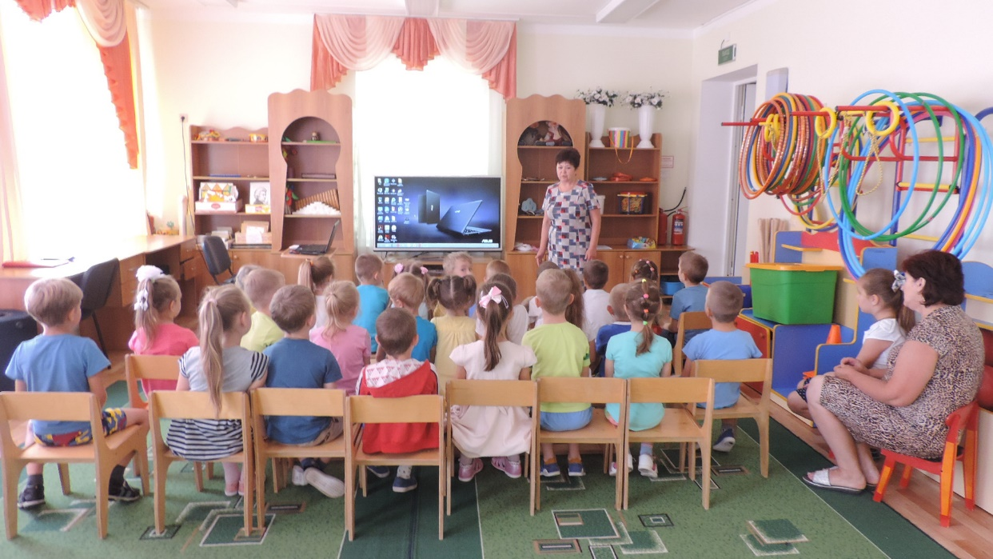

**Просмотр видео ролика: До чего дошёл прогресс.**

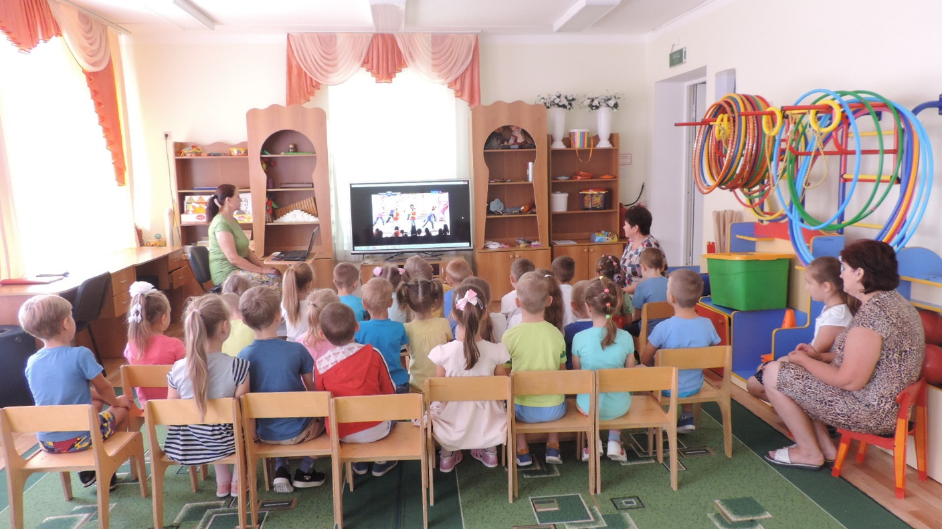

**Информация: Как вести себя в сети интернет.**

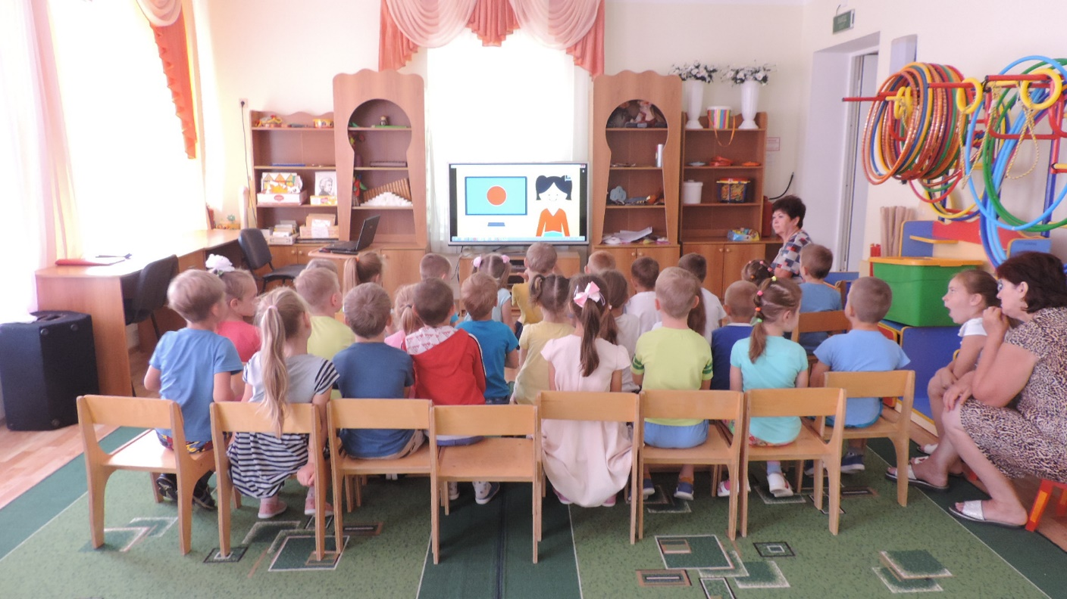

**Вирус попал в компьютер.**

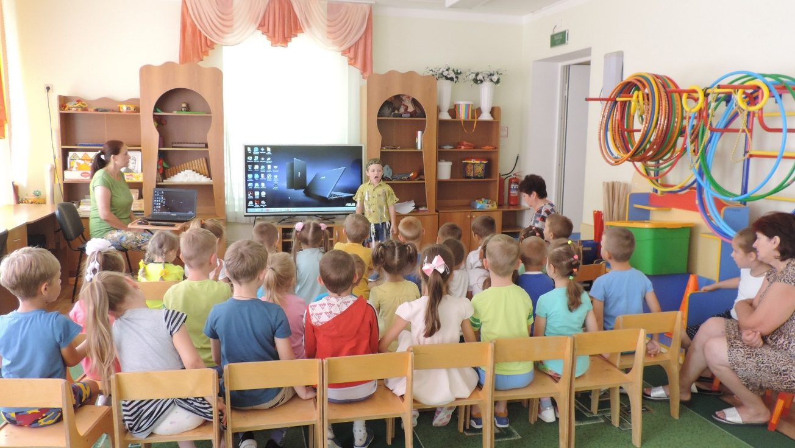

**Марина Ивановна устанавливает антивирусную защиту для компьютера.**

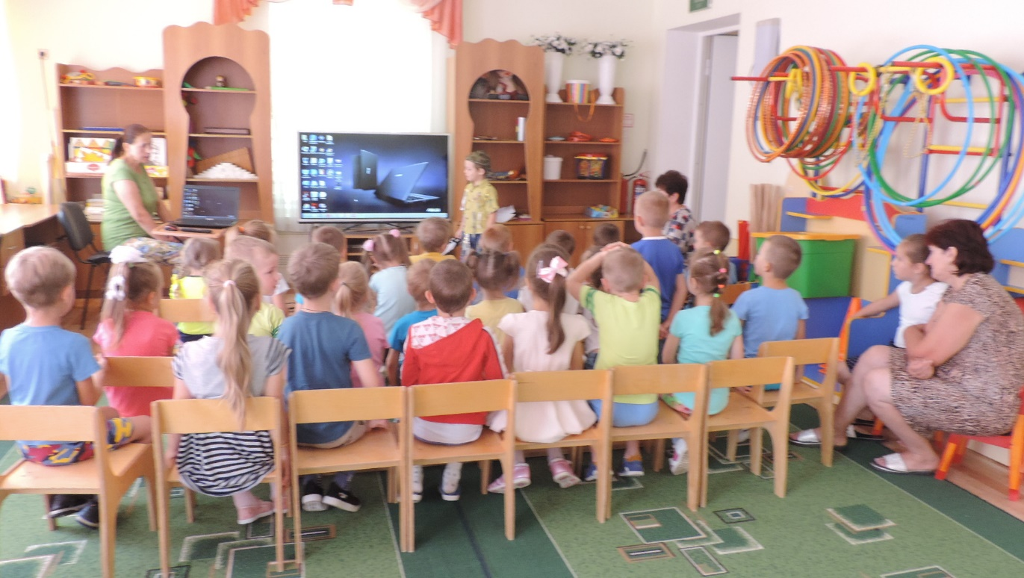

**Просмотр мультфильма: Фиксики и интернет.**

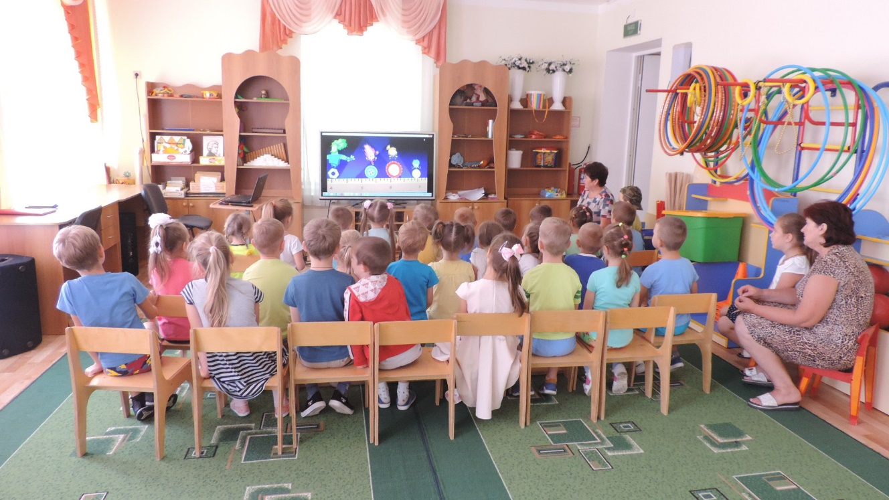

**Что такое интернет?**

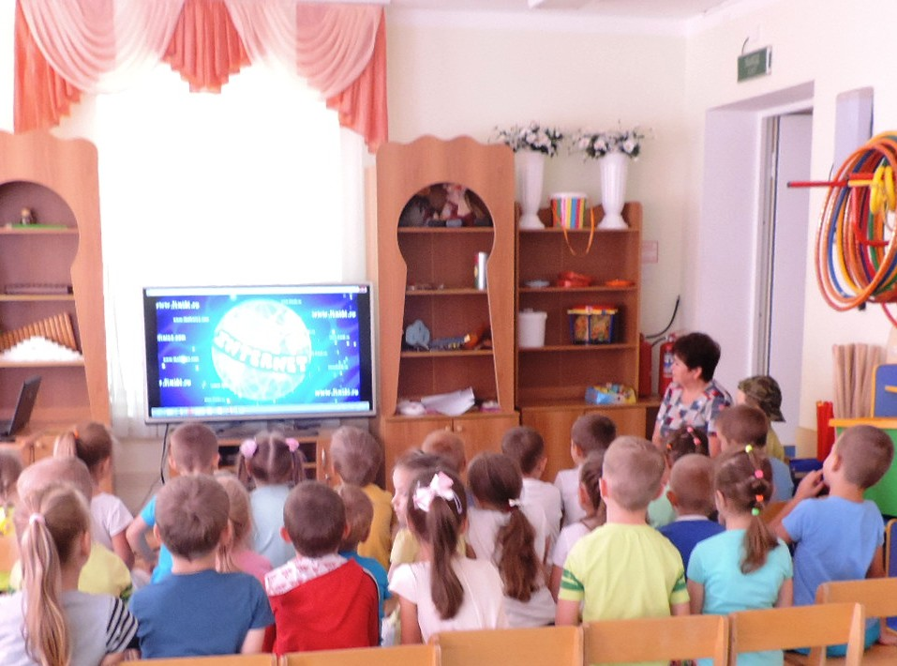

**Экскурсия в методкабинет.**

**(из каких частей состоит компьютер.)**

**Монитор.**

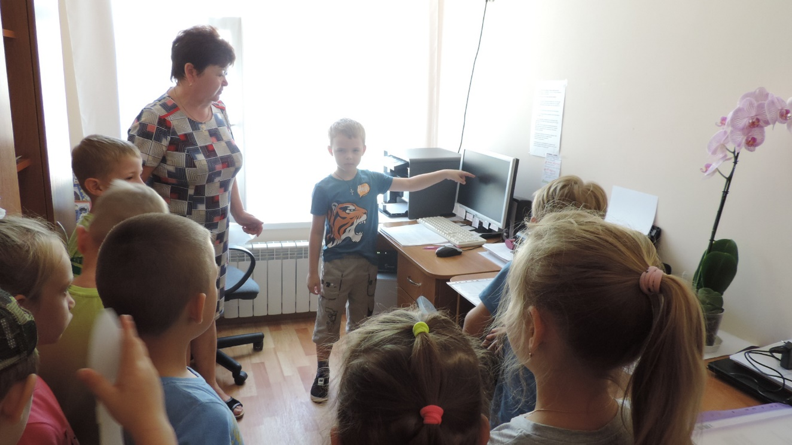

**Мышка.**

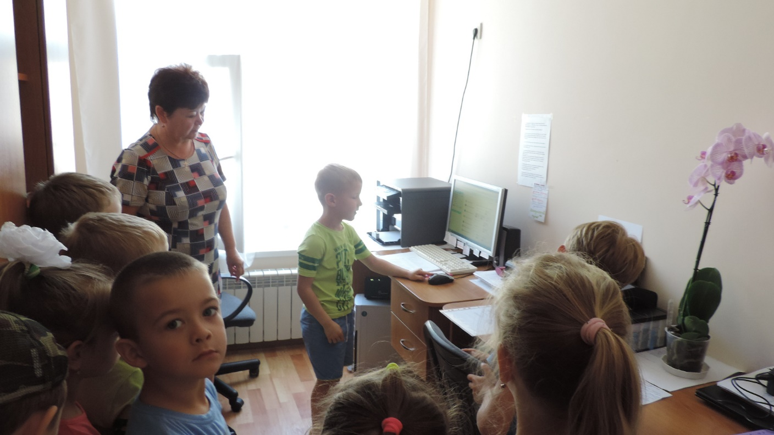

**Клавиатура.**

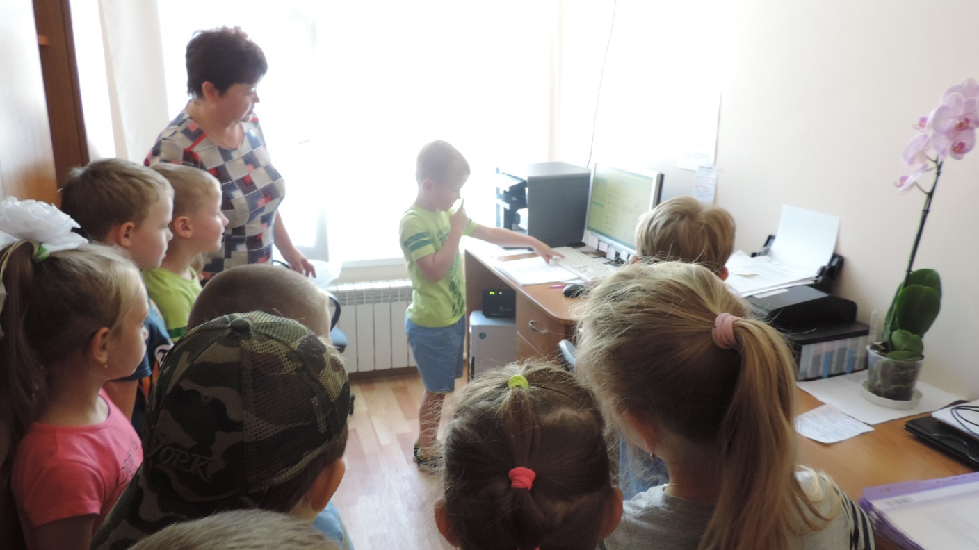

**Системный блок.**

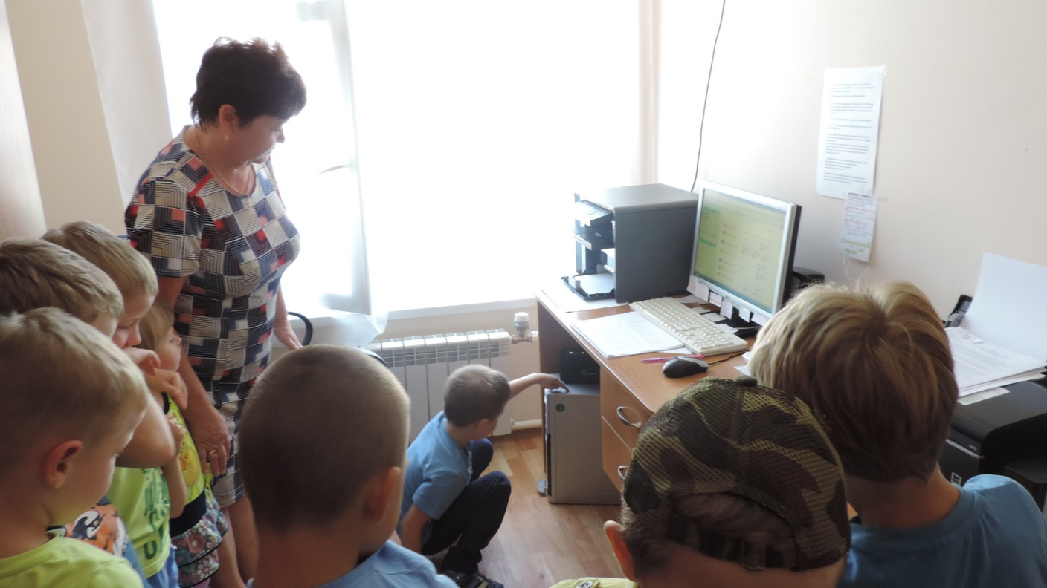

**Памятки для родителей на тему: Безопасный интернет для детей и подростков.**

